KIẾN TRÚC MÔ HÌNH
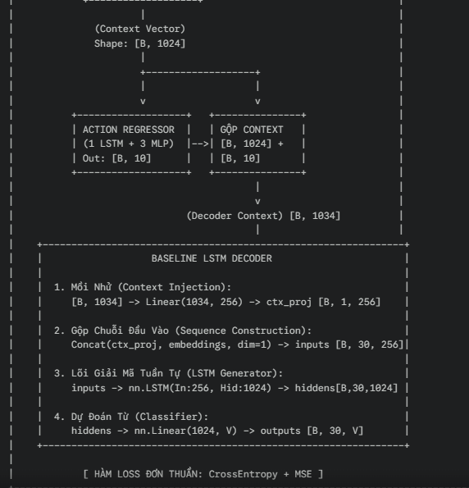
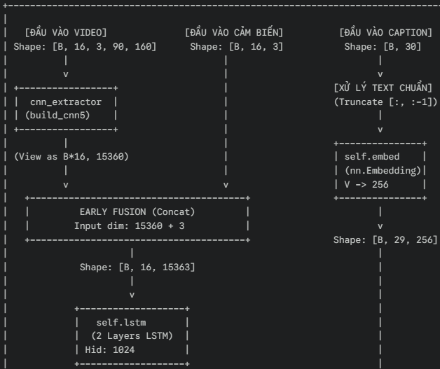

Evaluate:
LEARNING_RATE = 1e-4:
BLEU-4 : 12,475 METEOR : 42,418 CIDEr : 61,209

PHẦN 1: MULTIMODAL ENCODER (Trích xuất Thị giác & Động lực học)
1. Đầu vào (Inputs):
- images: [B, 16, 3, 90, 160] (16 ảnh, 3 kênh màu RGB, kích thước 160x90).
- sensors: [B, 16, 3] (Tốc độ, gia tốc, góc lái tại 16 thời điểm).
2. Qua CNN (PretrainCNN - 5 Layers):
- Ép mảng ảnh thành [B * 16, 3, 90, 160] để đưa qua CNN một lượt.
- Output CNN: Feature map shape: [B * 16, 64, 12, 20].
- Flatten (Duỗi phẳng): 64 * 12 * 20 = 15360.
- Reshape lại: [B, 16, 15360].
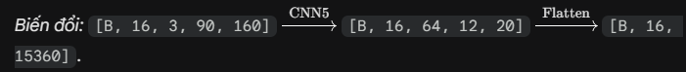
3. kết hợp tại mỗi timestep (Early Fusion):
- Nối (Concat) đặc trưng ảnh [B, 16, 15360] với cảm biến [B, 16, 3] theo chiều cuối.
- Output Fusion: [B, 16, 15363].
4. Qua LSTM - 2 Layers:
- Hàm: nn.LSTM(input_size=15363, hidden_size=1024, num_layers=2).
- Output 1 (encoder_outputs): Trạng thái tại từng khung hình => [B, 16, 1024].
- Output 2 (context_vector): Trạng thái chốt hạ ở khung hình cuối cùng của layer 2 => [B, 1024].
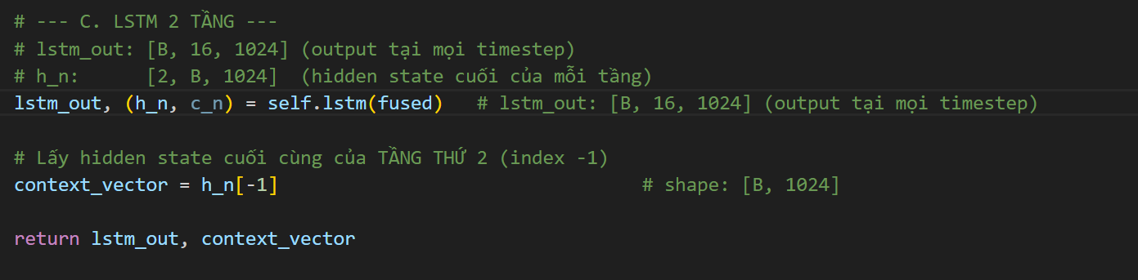

PHẦN 2: ACTION Regressor (Dự đoán vận tốc , hướng lái)
Mục tiêu: Từ cái encode context 1024 của quá khứ, dự đoán ra quỹ đạo tương lai.
- Input : context_vector shape [B, 1024].
Hàm chính: nn.LSTM(input=1024, hid=1164).
Hàm phụ: 3 tầng MLP Linear (1164 => 100 => 50 => 10).
- Output (future_flat): [B, 10] (Tương ứng với 5 bước tương lai x 2 (vận tốc , hướng lái)
- Loss Function: MSELoss
PHẦN 3: LSTM DECODER (Sinh Ngôn Ngữ)
1. Context vector sau khi gộp từ 2 khối encoder + action regressor
- Đầu vào: context [B, 1034] (đã gộp từ đặc trưng quá khứ và dự đoán).
- Hàm chiếu (Projection): nn.Linear(1034, 256).
- Output: Ép từ 1034 chiều xuống còn 256 chiều => context_proj [B, 1, 256]. (Đóng vai trò chứa toàn bộ thông tin video để cho LSTM).
2. Chuẩn bị Từ vựng Đầu vào
- Đầu vào gốc: captions [B, 30].
- Teacher Forcing : Lấy captions[:, :-1] => [B, 29]. Đảm bảo mô hình luôn phải dự đoán từ tương lai dựa trên từ hiện tại.
- Hàm Embedding: nn.Embedding(V, 256).
- Output Embeddings: [B, 29, 256].
3. Gộp Chuỗi Đầu Vào:
- Nối (Concat): Nối context [B, 1034] vào ngay trước chuỗi embeddings.
- Output: inputs [B, 30, 256]. Trình tự dữ liệu bây giờ là: [Hình Ảnh tổng hợp, Từ 1, Từ 2, ..., Từ 29].
4. LSTM Generator :
- Cấu hình: Mạng nn.LSTM(input_size=256, hidden_size=1024, num_layers=1, batch_first=True).
- Input: Toàn bộ chuỗi inputs [B, 30, 256].
- Output: hiddens [B, 30, 1024].
5. Dự đoán Từ (Classifier):
- Hàm: Phóng chiếu từ không gian não bộ ra không gian từ vựng bằng lớp nn.Linear(1024, V).
- Đầu ra cuối cùng: outputs [B, 30, V].

